
รายงานผลการปฏิบัติราชการ สถานีตำรวจภูธรปิล๊อก
ประจำเดือน มีนาคม พ.ศ. ๒๕๖๗
ปีงบประมาณ พ.ศ. ๒๕๖๗

โครงการจิตอาสา “เราทำความดี ด้วยหัวใจ”
สถานีตำรวจภูธรปิล๊อก จังหวัดกาญจนบุรี

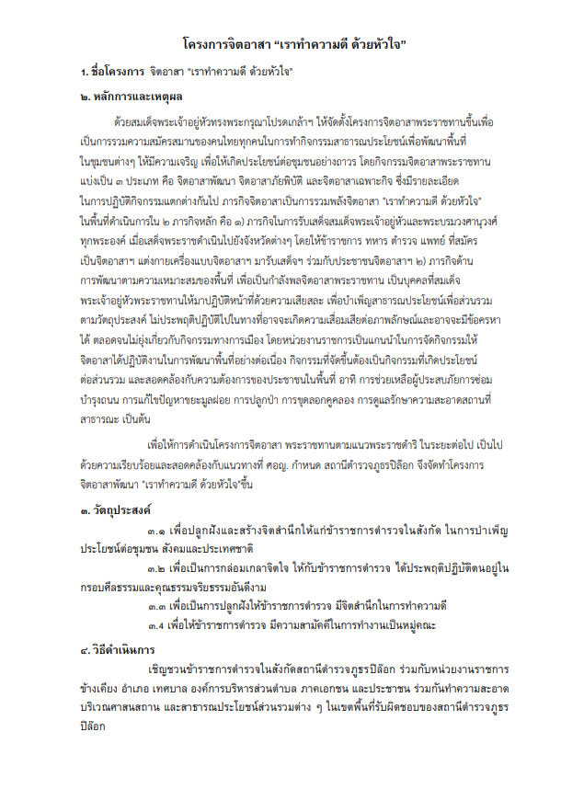
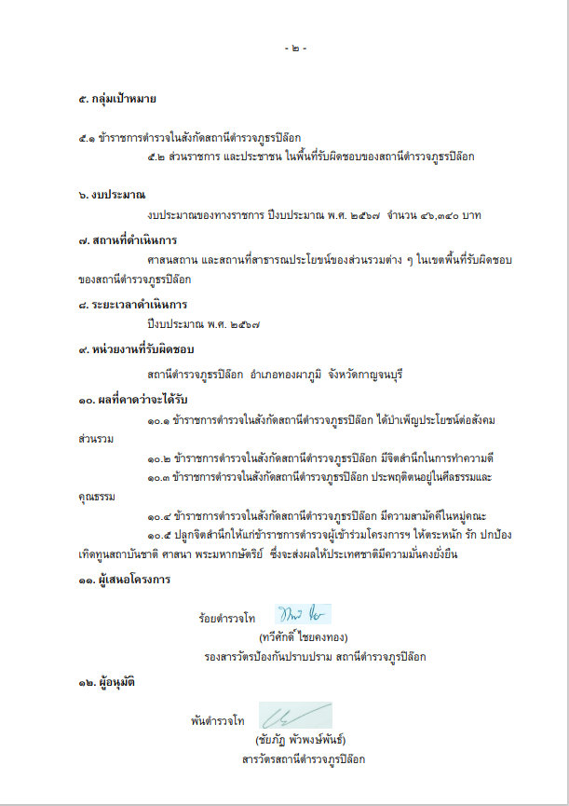

รายงานการปฏิบัติราชการ โครงการจิตอาสา “เราทำความดี ด้วยหัวใจ”
จิตอาสาเฉพาะกิจ : สร้างความปลอดภัยให้กับเด็กและประชาชน ประจำปี 2567
ปีงบประมาณ พ.ศ. ๒๕๖๗ ประจำเดือน มีนาคม ๒๕๖๗
กิจกรรม : จิตอาสาเพื่อประชาชน (สร้างแนวกันไฟป่า)
วันที่ : ๒๑ มีนาคม ๒๕๖๗ เวลา ๐๙.๐๐ - ๑๒.๐๐ น.
หน่วยงาน : สภ.ปิล๊อก จว.กาญจนบุรี .
สถานที่จัดกิจกรรม : หมู่บ้านอิต่อง ต.ปิล๊อก อ.ทองผาภูมิ จว.กาญจนบุรี
รายละเอียดกิจกรรม : ภายใต้การอำนวยการของ พ.ต.ท.ชัยภัฏ พัวพงษ์พันธ์ สว.สภ.ปิล๊อก สั่งการให้ข้าราชการตำรวจชุดจิตอาสา สภ.ปิล๊อก ร่วมดำเนินกิจกรรมจิตอาสาเฉพาะกิจ
จำนวนผู้เข้าร่วมกิจกรรม : ข้าราชการตำรวจจิตอาสา สภ.ปิล๊อก ๑๗ นาย ร่วมกับข้าราชการเทศบาลตำบลปิล๊อก ตชด.กองร้อยที่ ๑๓๕

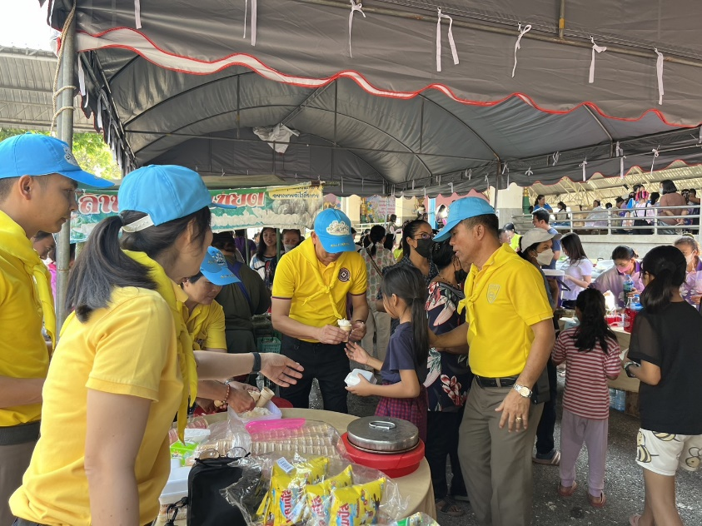

รายงานผลการดำเนินการ ประจำเดือน มีนาคม ๒๕๖๗
แผนงาน/โครงการ/กิจกรรม | ตัวชี้วัด/สาระสำคัญ (แผนงาน/โครงการ/กิจกรรม) | หน่วยรับผิดชอบ |  | ผลการดำเนินการ | หมายเหตุ
แผนงาน/โครงการ/กิจกรรม | ตัวชี้วัด/สาระสำคัญ (แผนงาน/โครงการ/กิจกรรม) | หลัก | หน่วยปฏิบัติ | ผลการดำเนินการ | หมายเหตุ
จิตอาสาเฉพาะกิจ : สร้างแนวกันไฟป่า | - ปลูกฝังและสร้างจิตสำนึกให้แก่ข้าราชการตำรวจในสังกัด ในการบำเพ็ญประโยชน์ต่อชุมชน สังคมและประเทศชาติ | งานอำนวยการ | ข้าราชการตำรวจชุดจิตอาสา | - ร่วมดำเนินกิจกรรมจิตอาสา ทำความดีให้ประชาชน ประจำปี 2567
ประจำปีงบประมาณ พ.ศ. ๒๕๖๗
ภาพกิจกรรม

